|  |  |  |
| --- | --- | --- |
| ESCUDO.jpg | **INSTITUCIÓN EDUCATIVA OFICIAL JOSÉ JOAQUIN CASAS** | FECHA: 02/08/2021 |
| GRADO: SEXTO - ÁREA: CIENCIAS SOCIALES  Docente: Sandra Roció Linares Tema; civilización china |

**DESEMPEÑO.** Plantea críticas de reflexión e interpretación de la organización política, cultural, económica y tecnológica de la antigua civilización CHINA

**DESCRIPCION:**

**1. MOTIVACION.** Apreciados estudiantes y señores padres de familia reciban un cariñoso y cordial saludo, no sin antes darle gracias a Dios por tenernos aún con vida y lo más importante con salud. Agradecerles por permitirnos llegar a sus hogares con una nueva guía de trabajo, esto con el fin de que nuestros niños poco a poco vayan adquiriendo conocimientos sobre la influencia que tuvieron las civilizaciones antiguas para el desarrollo del resto de la humanidad.

**2. DESARROLLO:**

**A.** Leer detenidamente los siguientes textos:

**CIVILIZACION CHINA**

La civilización China es una de las más antiguas e importantes de la región asiática, nace en la cercanía del rio amarillo y el azul, este territorio resultó ser muy fértil y rico en recursos naturales, permitiéndole a su población progresar a un ritmo acelerado. La cultura China es una de las más importantes e influyentes a lo largo de la historia. Se puede observar la cultura como la práctica de la filosofía, el arte, la música y la mitología, las cuales tienen gran influencia de la historia tradicional china que se fue transmitiendo a través de los tiempos. La civilización China se la puede dividir en dos etapas:

**PERIODOS HISTORICOS.**

**A. ETAPA ANTIGUA. Comprende las dinastías:**

* **Dinastía xia (2010-1600 a C)** Fue la primera dinastía y se ubicó alrededor del rio amarillo.
* *Dinastía shang (1600-1100 a C)* Se caracterizó por utilizar los caparazones de tortugas y los omoplatos de los bueyes con el fin de dedicarse a la adivinación.
* **Dinastía zhou (1050-256 a C)** Esta dinastía derrotó a la dinastía shang, organizó el reino en estados o provincias.

**B. ETAPA IMPERIAL.** Comprende las dinastías:

**\*Dinastía Qin (221-206 a. C)** A partir de esta dinastía, China se convierte en un imperio mucho más unido y fuerte, se mejoró el sistema de escritura y la arqueología.

**\*Dinastía Han (2006-2020 d .C)** Hubo un progreso enorme en la parte comercial industrial y agrícola.

*Dinastía sui (581-618 d. C) Se caracterizó por reformar el país, consolidar su poder y siguió ampliando la construcción de la Muralla China.

**\*Dinastía Tang (618-907 d. C)** Se caracterizó por el crecimiento cultural y artístico, tuvo una expansión de territorio dominado.

**\*Dinastía Song (960-1279 d C)** Creó la capital de su Imperio llamada Kaifeng y desarrolló aún más el comercio.

**ARQUITECTURA CHINA**

Los chinos desarrollaron muchas edificaciones importantes entres estas sobresalen:

|  |  |
| --- | --- |
| Arquitecturas chinas, Arquitectonica de China, Arquitectura de China antigua | En dónde inicia y termina la Gran Muralla China? |
| **PAGODAS.** Son edificios de varios pisos con techos superpuestos uno encima del otro, fueron construidos especialmente con fines religiosos como parte del budismo, que es una religión con orígenes de la India. | **LA GRAN MURALLA CHINA.** Fue construida como una fortificación y luego se le dio la forma de muralla protectora, para resistir los ataques de los pueblos de Mongolia y Manchuria. Se calcula que tiene unos 7.000 km de largo. |

**ASPECTOS IMPORTANTES DE ESTA CIVILIZACION**

Dentro de esta civilización se pueden destacar los aspectos más importantes como el de la PINTURA, es importante mencionar que esta se desarrolló gracias a la caligrafía china, la cual se fundamentaba en los cuatro tesoros de la escritura: el pincel, el tintero, la tinta y el papel. Entre las clasificaciones de la pintura china se pueden destacar los retratos, las flores, los pájaros, los paisajes y los animales, utilizando pinceladas rápidas y la tinta china negra. En cuanto a la música se veía como un medio de contribución a la armonía y a la relajación del espíritu. En cuanto a la escritura china está compuesta por un sistema de caracteres que trasmiten ideas, anagramas imágenes y palabras.

**ORGANIZACIÓN POLITICA.** Se caracterizó por las DINASTIAS las cuales estaban dominadas por los EMPERADORES que tenía todo el poder y autoridad en el imperio, que eran sucedidos por un heredero primogénito varón. Luego se instauró la BUROCRACIA CHINA que llegó a tener una gran importancia en el gobierno. Durante la Dinastía Qin se crearon las leyes que respaldaban la propiedad privada, pero bajo un sistema de igualdad para todos. Por otro lado, se implementó un sistema de pago de impuestos

**ORGANIZACIÓN SOCIAL**

1. **EL EMPERADOR.** Era quien ocupaba el primer lugar en la pirámide social china ya que se consideraba que tenía origen divino.

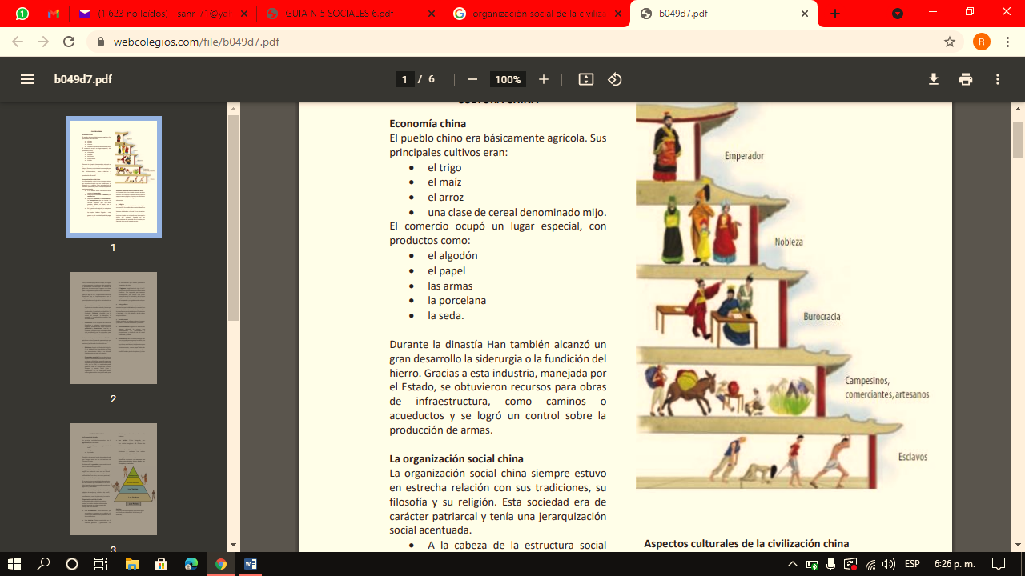 **2. LA ARISTOCRACIA NOBLE.** Se componía por terratenientes y jefes militares.

**3. BUROCRACIA**. Ocupado por funcionarios de alto rango y de mucha confianza para el Emperador, como jueces, gobernadores, policías, supervisores y recaudadores de Impuestos.

**4. CAMPESINOS, COMERCIANTES Y ARTESANOS.** Encargados de trabajar los Campos de cultivo de los terratenientes, ocupaban la mayor parte de la población China.

**5. LOS ESCLAVOS.** Constituidos en su mayoría por prisioneros de guerra y también por hombres castigados que habían perdido su libertad.

**RELIGION:** El sistema religioso chino se regía principalmente por la filosofía como: CONFUSIONISMO, la del TAOISMO y el **BUDISMO.** Los chinos creían más en la fuerza de la naturaleza, en vez de alguna divinidad en especial por lo que creían en el agua, fuego, tierra y aire. Además, adoraban a sus antepasados que formaban parte de su cultura.

**ECONOMIA:** Se basaba principalmente en la AGRICULTURA cultivando principalmente el arroz y luego domesticando animales de carga, se comenzó a desarrollar la metalurgia para crear armas y herramientas de trabajo, desarrollaron la minería con la explotación de hierro, cobre, oro y plomo; se crearon objetos de porcelana, cerámica y seda. Los cuales llegaron a extenderse por todo el territorio chino.

**APORTES:** Entre los principales aportes que hizo esta civilización hacia la humanidad están: el origen del papel, la aparición de la imprenta, la elaboración de la brújula y la elaboración de productos hechos con porcelana.

**ACTIVIDADES A REALIZAR fecha de entrega: 06 de agosto 2021**

**Nombre; ------------------------------------------------------ Grado: -------**

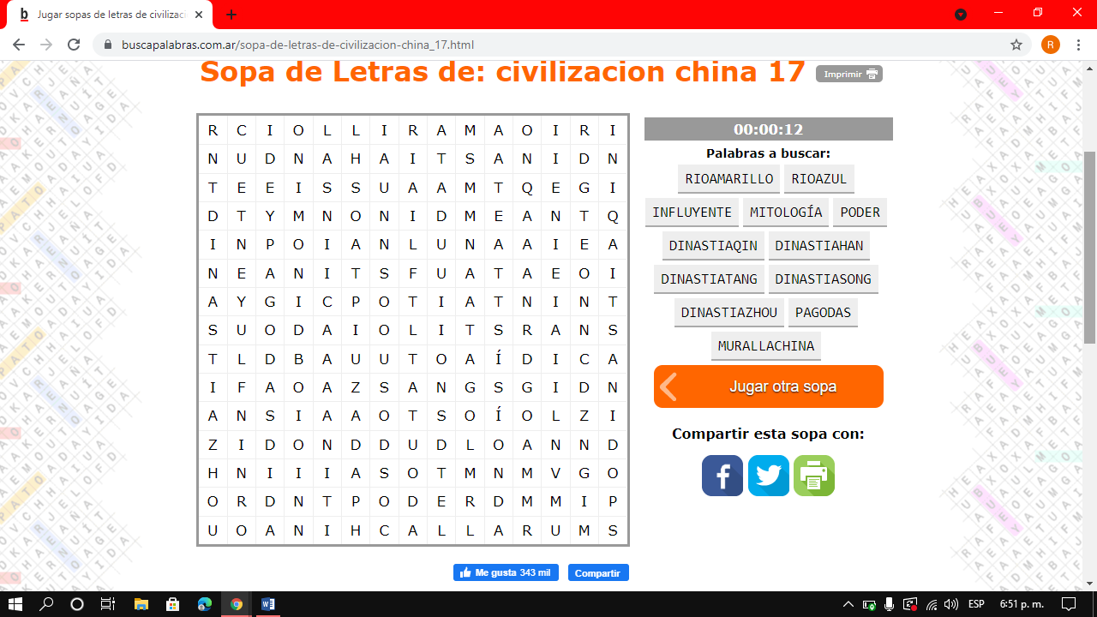**SOPA DE LETRAS**



* Encuentra en la sopa de letras cada una de las palabras señaladas .
* Investiga un mito de la civilización china y sustenta tu lectura creando una historieta.

Enviar al correo: saroliji@gmail.com